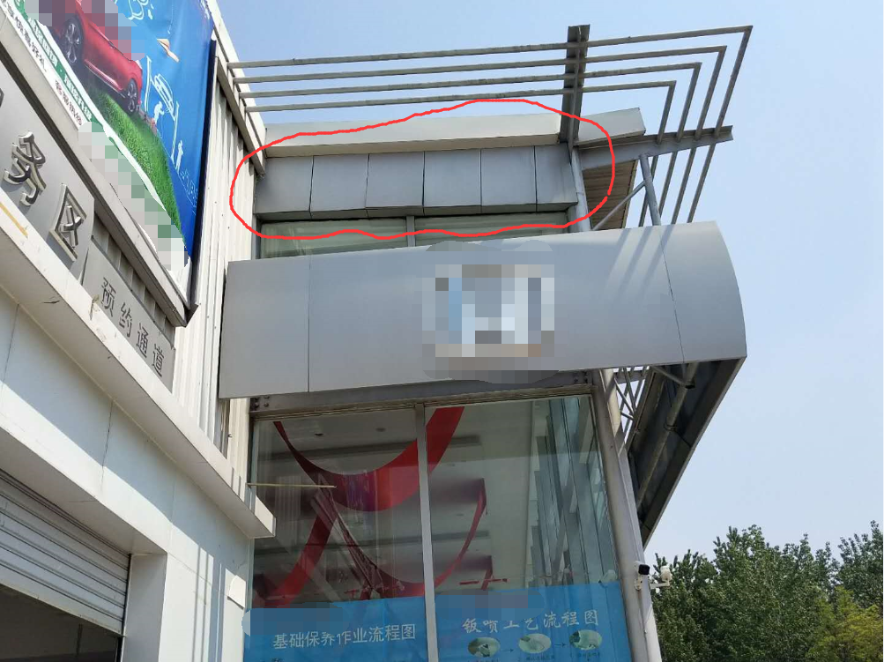

- 红圈内铝塑板加固维修；
- 该区域距离地面约9.0-9.2米；
- 本次维修工程供应商按包干价填报，甲方不另行支付其它费用；
- 工期要求合同签订后的7日期内按甲方指定日期施工，施工时长不超过1天；
- 关于账期，施工结束甲方验收通过后60个工作日内结算；

